新 书 推 荐

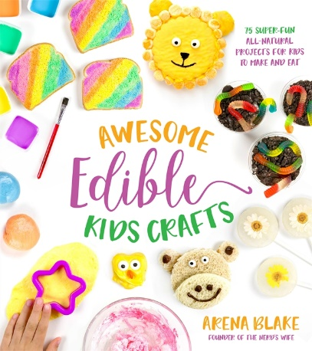
中文书名：《超酷可吃的儿童工艺品》
英文书名：AWESOME EDIBLE KIDS CRAFTS：75 Super-Fun All-Natural Projects for Kids to Make and Eat
作 者：Arena Blake
出 版 社：Page Street Publishing
代理公司：St. Martin/ANA/Cindy Zhang
页 数：90页
出版时间：2019年2月
代理地区：中国大陆、台湾
审读资料：电子稿/样书
类 型：家教育儿

内容简介：

博客“呆子之妻”（The Nerd’s Wife）的创始人艾伦娜·布莱克分享了用你最喜欢的食物做成的令人兴奋的手工艺品。这是用食品当玩具的最有趣方法！

用棉花糖面团（Marshmallow Playdough）挖掘出你的雕塑家潜力吧，用彩色书饼干（Coloring Book Cookies）或彩绘彩虹吐司（Painted Rainbow Toast）把的艺术天赋发挥出来吧。你想开个派对吗？何不用可以吃的太妃糖气球（Edible Taffy Balloons）来装饰呢，或者做一些派对帽当零食点心吃，这岂不增添乐趣呢？你甚至可以把你最喜欢的点心和趣味零食变成斑马、狮子、长颈鹿等等。

《超酷可吃的儿童工艺品》（AWESOME EDIBLE KIDS CRAFTS）这部作品中设计的每个项目都设有难度等级，让你知道你是否需要大人的帮助，让你很容易找到一个完美的手工项目，用安全、无毒（而且美味）的成分激发你的创造力。所以，无论你想建造一栋可吃的房子，想飞升到外层空间看一看，或是做一个很酷的魔杖，在这本书中，你都可以体验到把手工制作和烹饪结合起来的无穷乐趣。

作者简介：

艾伦娜·布莱克（Arena Blake）是“呆子之妻”博客创始人、广受关注的“儿童活动博客”（Kids Activities Blog）总编辑。她的作品经常在沃尔玛（Walmart）、新闻聚合网BuzzFeed、女人节（Women’s Day）等网站上作为专题节目出现。她和丈夫和儿子住在达拉斯（Dallas）。

媒体评价：

“这本让我非常兴奋。《了不起的可以吃的儿童手工》真正让孩子充分体验他们的所有感官参与的活动。对这个“我能尝一尝吗”的问题，我迫不及待地想说‘当然可以啦’。”
——霍莉·霍默（Holly Homer），KidsActivities.com持有者，畅销书《101个最有趣的儿童活动》的合著者（101 Kids Activities that Are the Bestest Funnest Ever!）！

“还有什么比能吃的创造力更好的？绝对没有！哪个孩子不想做可食用的蜡笔和可以吃的棉花糖面团雕刻？这本书把创造力和食物结合起来，为整个家庭带来无尽的乐趣！”
——广受关注的博客C.R.A.F.T.的创始人，《创造超棒的免费东西》（Creating Really Awesome Free Things）的作者杰米多伯克（Jamie Dorobek）

“我们喜欢艾伦娜设计的这些手工项目！我们迫不及待地想完成所有这些有趣的自己动手（DIY）活动。”
——Carrielle.com网站持有者、《让一切成为可能》（Make Anything Happen）的作者卡丽·林赛（Carrie Lindsey）

谢谢您的阅读！
请将回馈信息发至：
张滢（Cindy Zhang)
安德鲁·纳伯格联合国际有限公司北京代表处
北京市海淀区中关村大街甲59号中国人民大学文化大厦1705室，100872
电 话：010-82504506
传 真：010-82504200
Email: Cindy@nurnberg.com.cn
网 址: http://www.nurnberg.com.cn
新浪微博：http://weibo.com/nurnberg
豆瓣小站：http://site.douban.com/110577/
微信订阅号：安德鲁书讯
